ОБОСНОВАНИЕ НАЧАЛЬНОЙ (МАКСИМАЛЬНОЙ) ЦЕНЫ ДОГОВОРА
на передачу неисключительных прав использования
базы данных «Учет в учреждении», для нужд ЕРВПиС

Начальная (максимальная) цена контракта (Договора) определена методом сопоставимых рыночных цен (анализа рынка).
Обоснование сделано исходя из технических возможностей организаций, на основании предложенной цены ООО «М-Пресс»

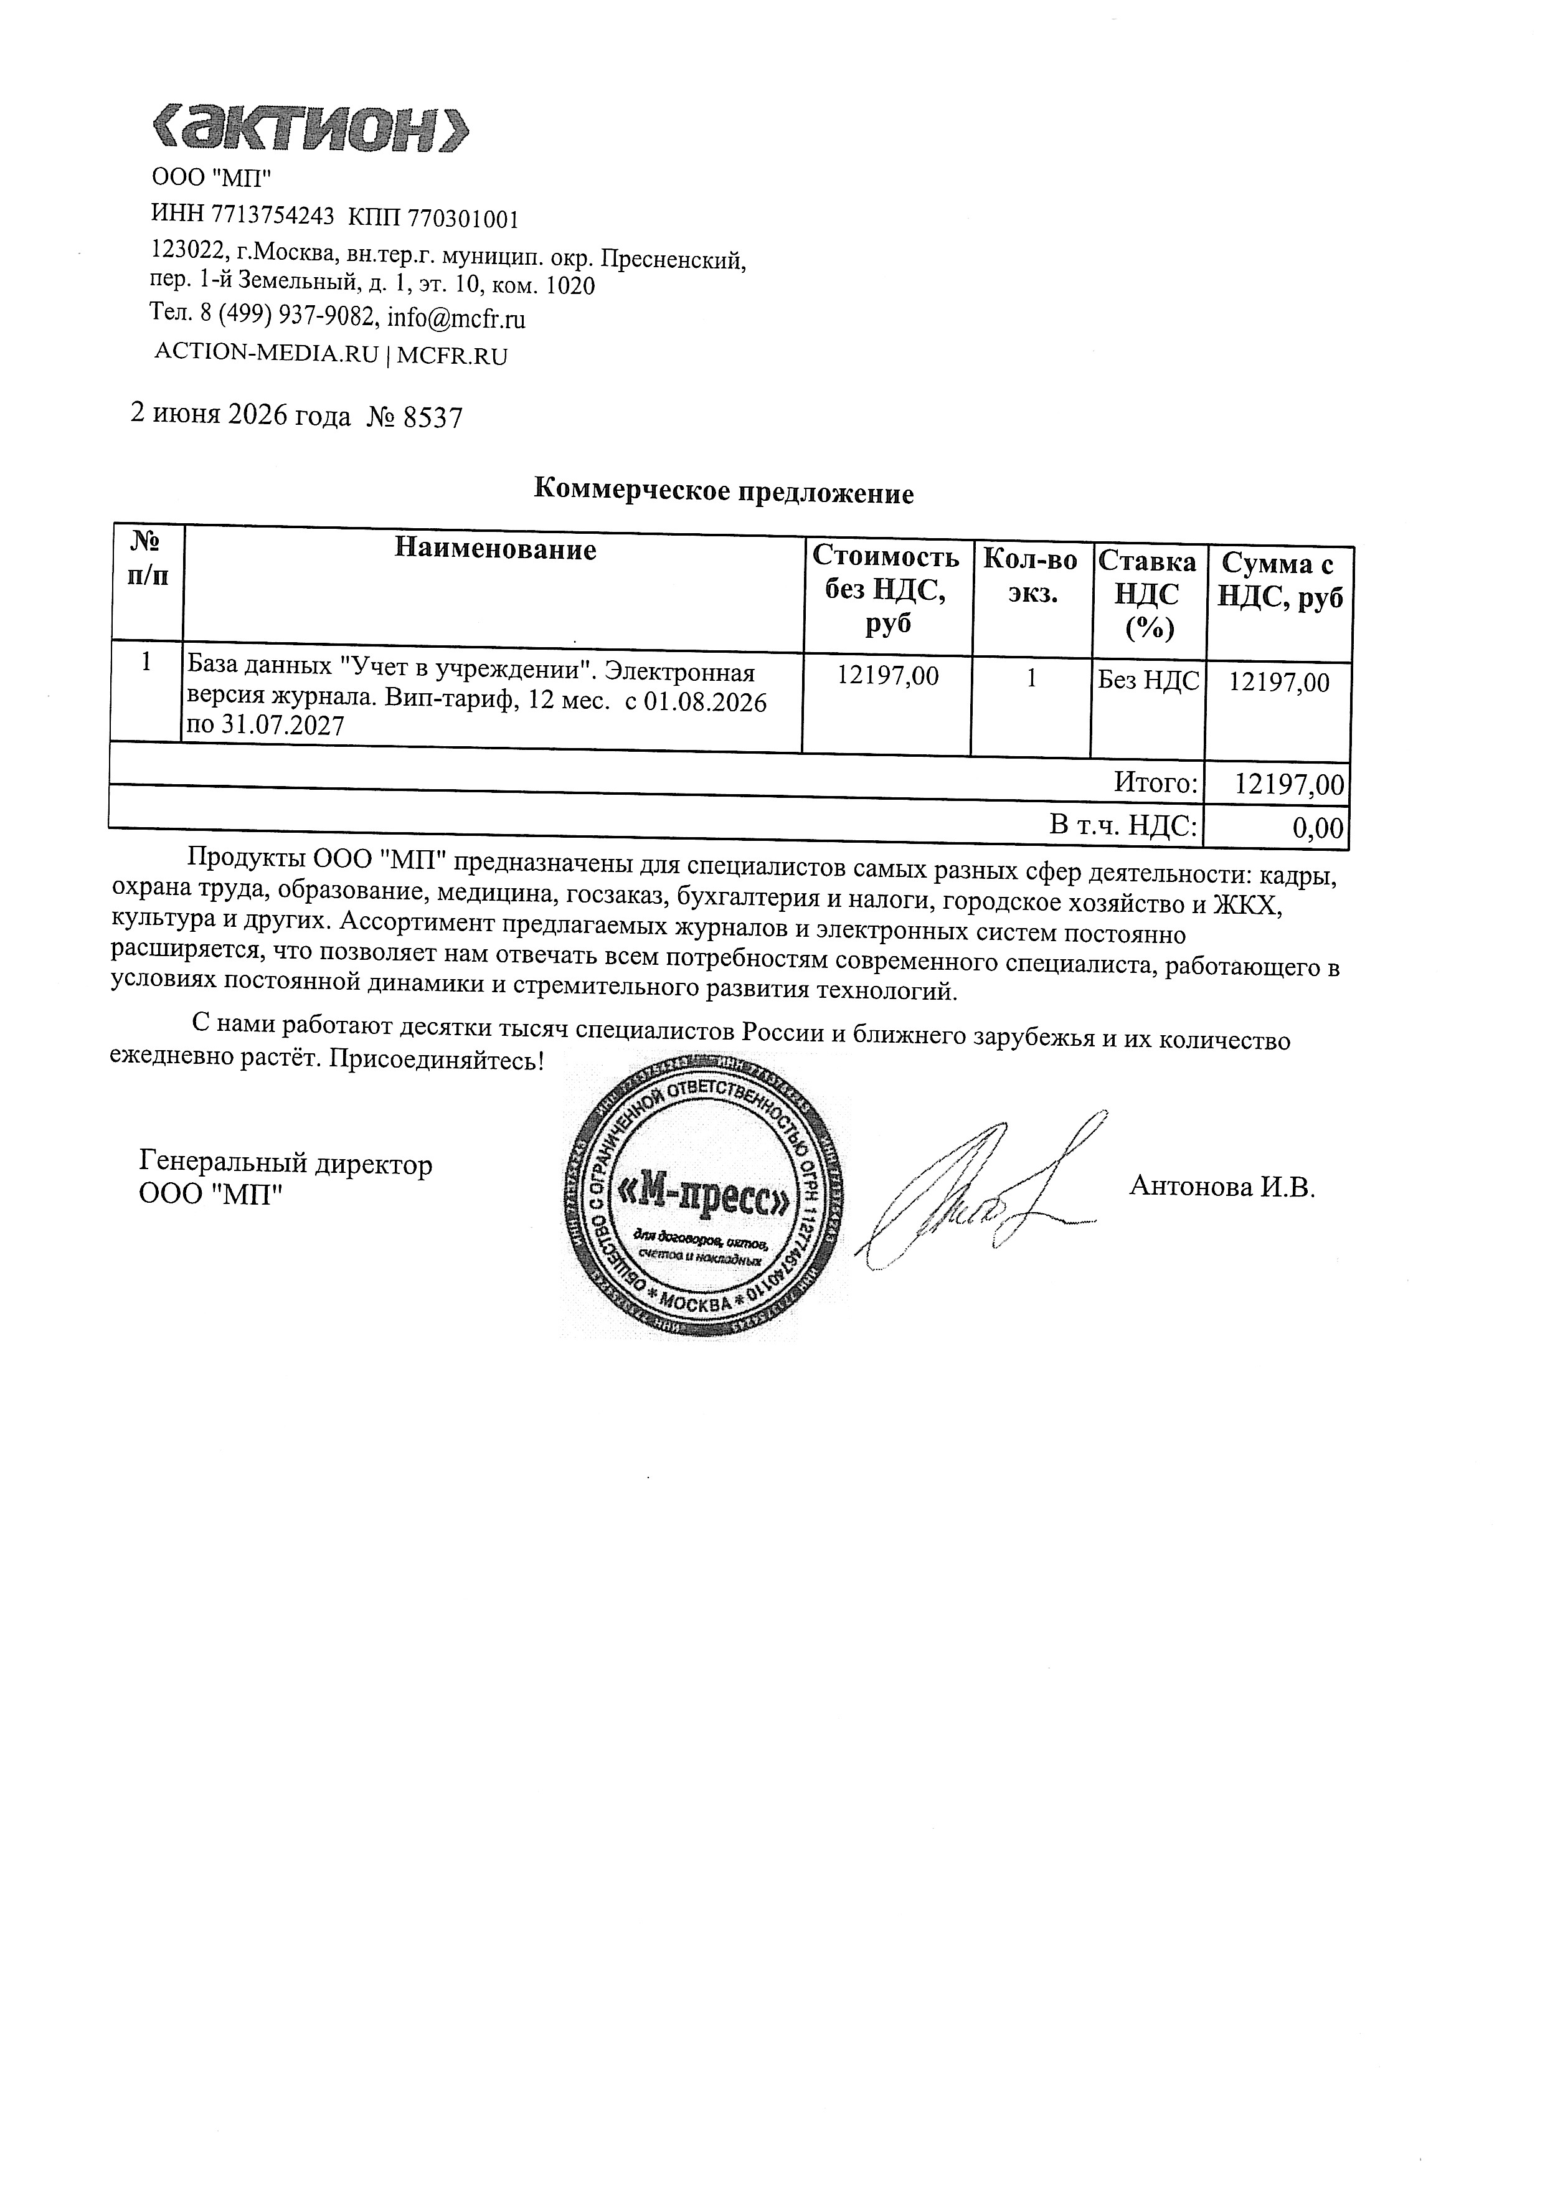

Значение НМЦД составляет: 12 197 (двенадцать тысяч сто девяносто семь) рублей 00 копеек.

Главный специалист по ДО А.А. Мрыхин

